Уважаемые родители и дети!

Подростки, школьники, студенты, юноши и девушки, к вам обращаются работники транспортной полиции ЛОП на ст. Чусовская!
Наступает сезон летних каникул и отпусков. Хочется еще раз напомнить Вам, что железные дороги являются зоной повышенной опасности.
Однако очень часто некоторые из вас, забывая об опасности, позволяют себе играть вблизи железнодорожных путей, станций, бросать камни и другие предметы в проходящие пассажирские поезда, подкладывать посторонние предметы на рельсы перед движущимся поездом, кататься на велосипедах, роликах, скейтах, вблизи железнодорожных путей.
Устраивая подвижные игры на территории объектов железнодорожного транспорта, вы подвергаете опасности не только свою жизнь, но жизнь и здоровье окружающих людей, локомотивной бригады и пассажиров, едущих в поезде. Вы уверены, что услышав сигнал, поданный машинистом, успеете отойти в безопасное место. Увы, многие из вас за такую самоуверенность расплачиваются жизнью, а оставшиеся в живых получают тяжелейшие травмы, делающие их инвалидами.
Напоминаем вам, что нахождение на железнодорожных путях, переход их в не установленных местах, озорство, хулиганство и необдуманные поступки всегда связаны с риском и опасностью для жизни, во избежание чего вам необходимо строго соблюдать установленные на железных дорогах правила безопасного поведения.
На железной дороге строго запрещено:

1. Ходить по железнодорожным путям.
2. Переходить и перебегать через железнодорожные пути перед близко идущим поездом.
3. Переходить через путь сразу же после прохода поезда одного направления, не убедившись в отсутствии следования поезда встречного направления.
4. На станциях и перегонах подлезать под вагоны и перелезать через автосцепки для прохода через путь.
5. Проходить вдоль, железнодорожного пути ближе 5 метров от крайнего рельса.
6. Оставлять детей без присмотра.
7. Прыгать с платформы на железнодорожные пути.
8. Устраивать вблизи путей различные подвижные игры.

Уважаемые родители, помните, что только Вы ответственны за воспитание, за нахождение и за контроль за времяпрепровождением своих детей!

ПАМЯТКА ПО БЕЗОПАСНОМУ ПОВЕДЕНИЮ НА ОБЪЕКТАХ ЖЕЛЕЗНОДОРОЖНОГО ТРАНСПОРТА
Переходи железнодорожные пути только по пешеходным переходам, мостам и тоннелям!  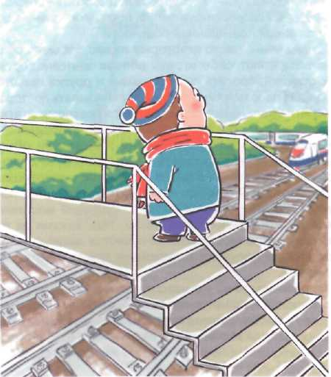 | 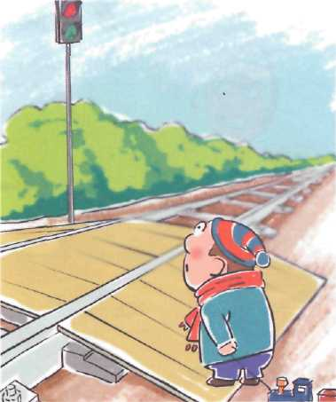  При переходе через ж/д пути по пешеходному переходу, расположенному в одном уровне с железнодорожными путями:  ! ! ! убедись, что в зоне видимости нет движущегося поезда!  ! ! ! внимательно следи за световыми и звуковыми сигналами, подаваемыми техническими средствами или работниками железнодорожного транспорта!
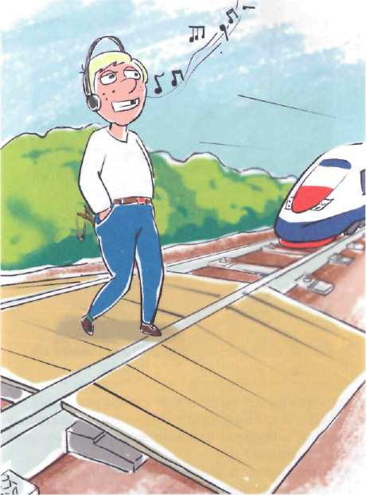  Не используй наушники и мобильные телефоны при переходе через железнодорожные пути! | Не переходи железнодорожные пути на красный свет светофора!  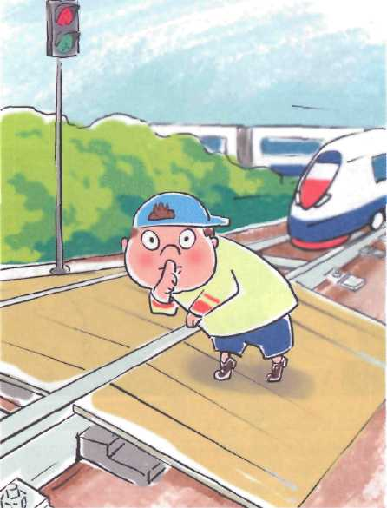
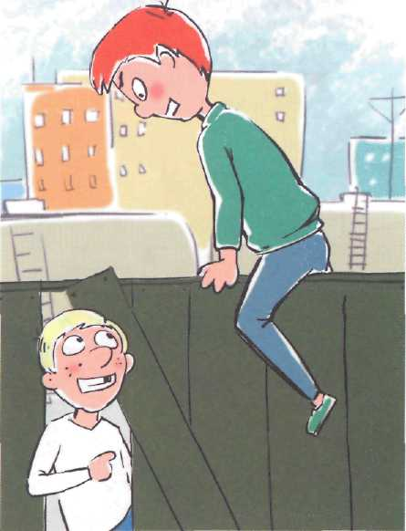  Не пытайся проникнуть на пассажирскую платформу и железнодорожные пути в неустановленном месте! | Не ходи по железнодорожным путям!  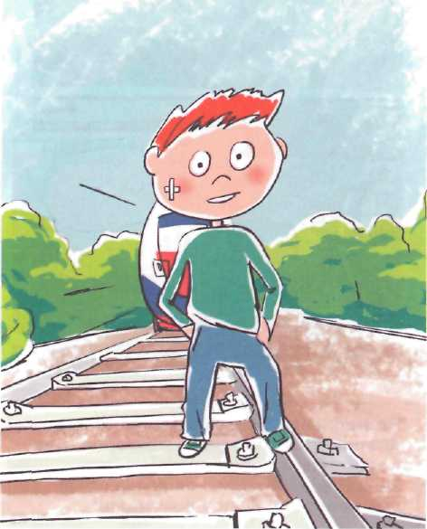
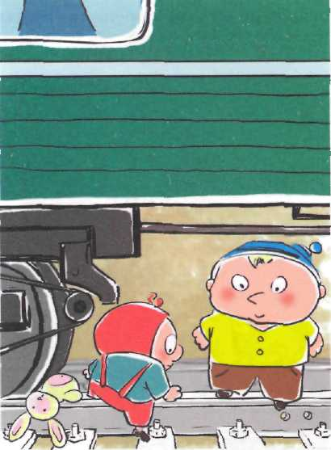  Не подлезай под пассажирскими платформами и железнодорож-ным подвижным составом!  Не перелезай через автосцепные устройства между вагонами! | Не заходи за линию безопасности у края пассажирской платформы!  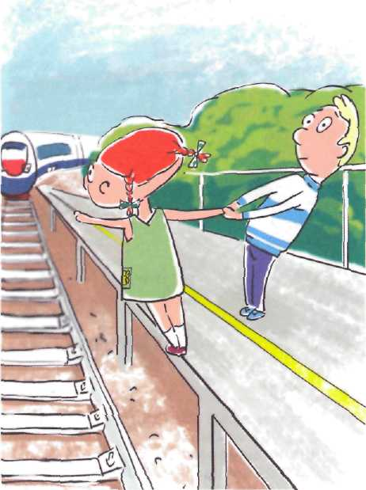
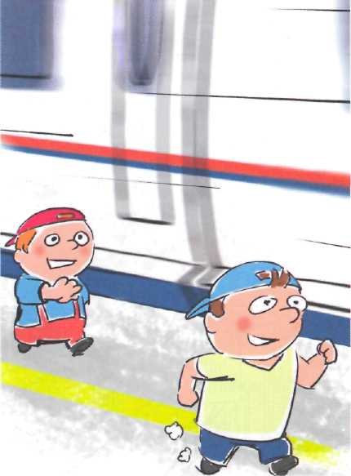  Не бегай по пассажирской платформе рядом с прибывающим или отправляющимся поездом!  Не устраивай различные подвижные игры! |  | Не прыгай с пассажирской платформы на железнодорожные пути!  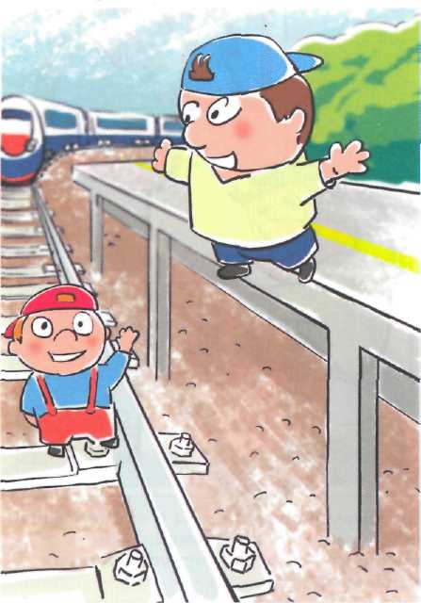
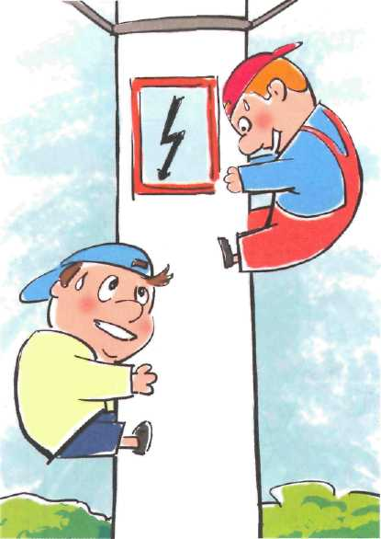  Не поднимайся на опоры и специальные конструкции контактной сети и воздушных линий и искусственных сооружений! |  | Не поднимайся на крыши вагонов поездов!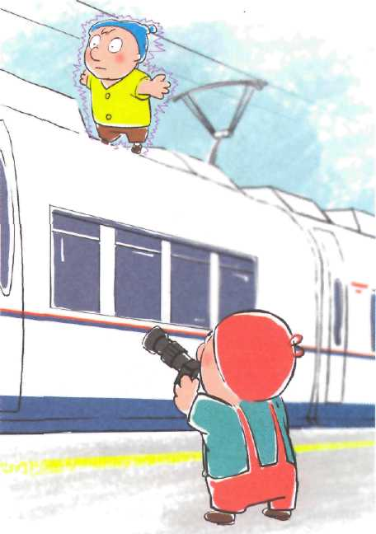
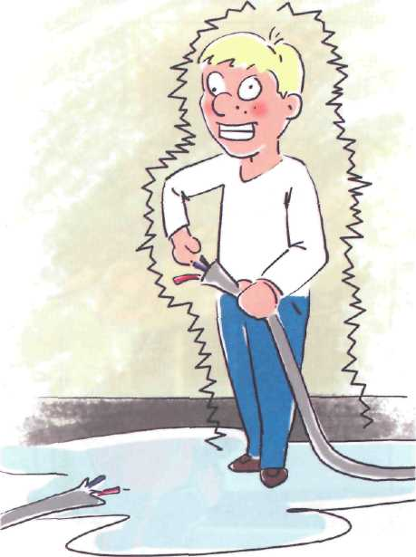  Не приближайся к оборванным проводам! |  | Не повреждай оборудование  железнодорожного транспорта!  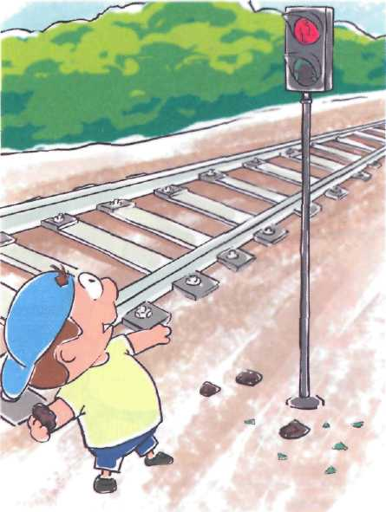
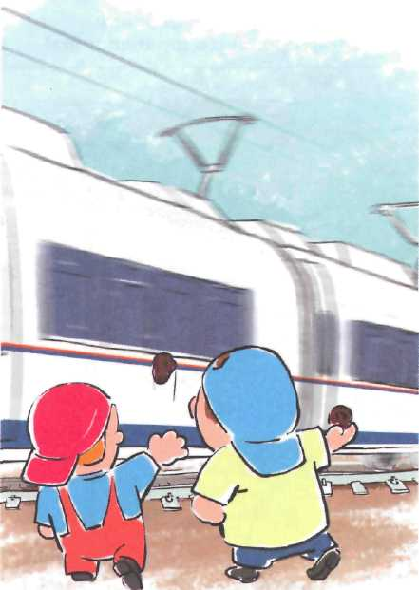  Не повреждай железнодорожный подвижной состав! |  | Не повреждай, не загрязняй, не загораживай, не снимай, самостоятельно не устанавливай знаки, указатели или иные носители информации!  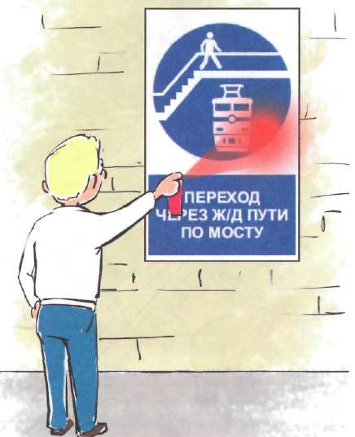
Не оставляй на железнодорожных путях посторонние предметы!  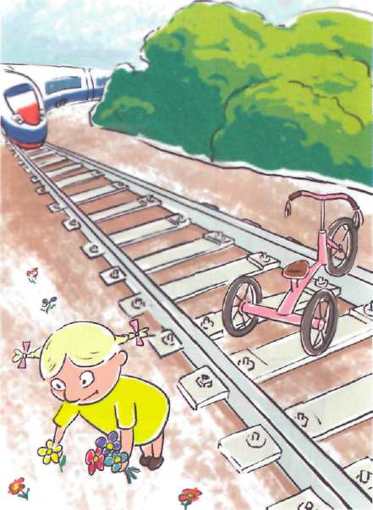 |  | 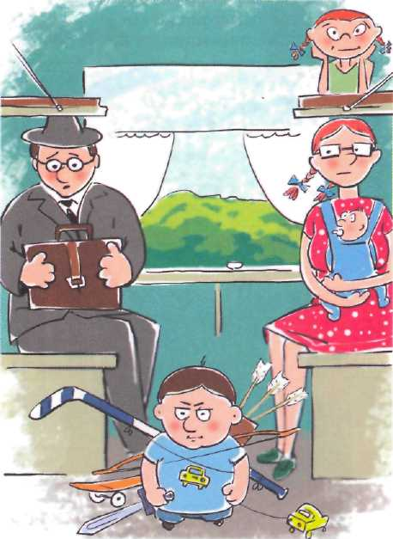  Не имей при себе предметы, которые могут травмировать граждан!
Не играй с огнеопасными и воспламеняющимися веществами!  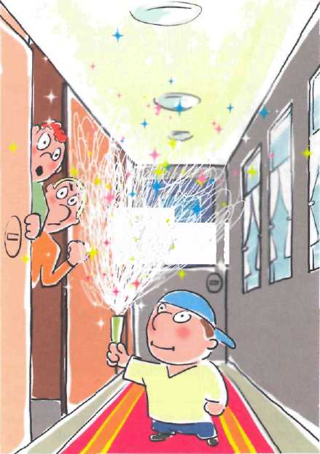 |  | 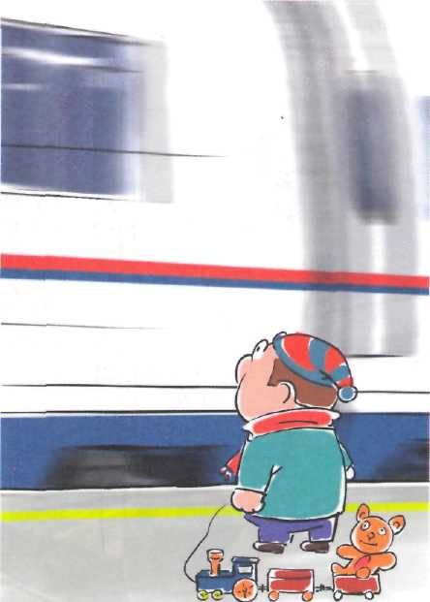  Не подходи к вагонам до полной остановки поезда!
Не прислоняйся к стоящим вагонам!  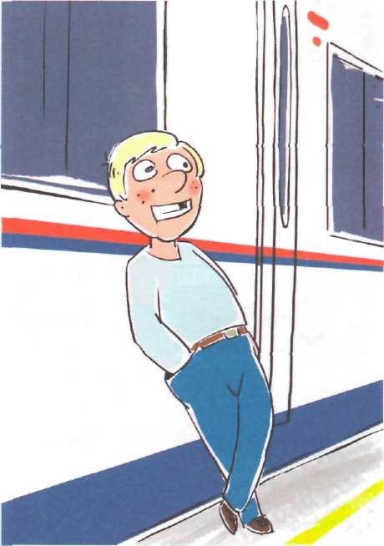 |  | 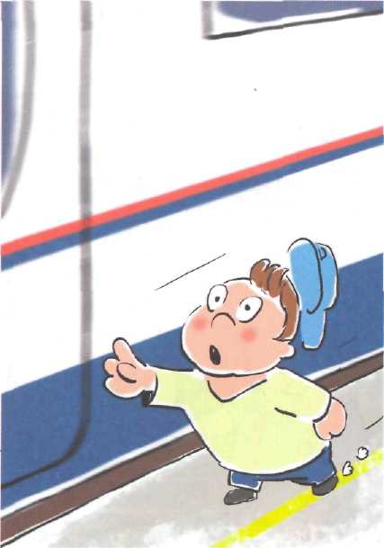  Не пытайся попасть в вагон или выйти из вагона во время движения!
Не стой на подножках и переходных площадках!  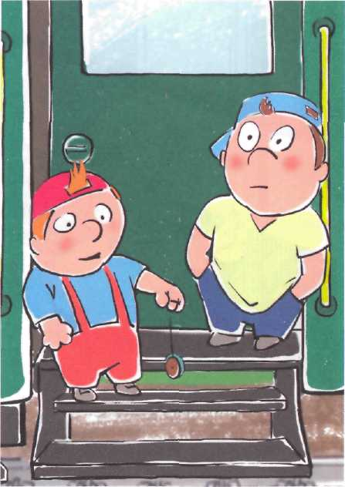 |  | 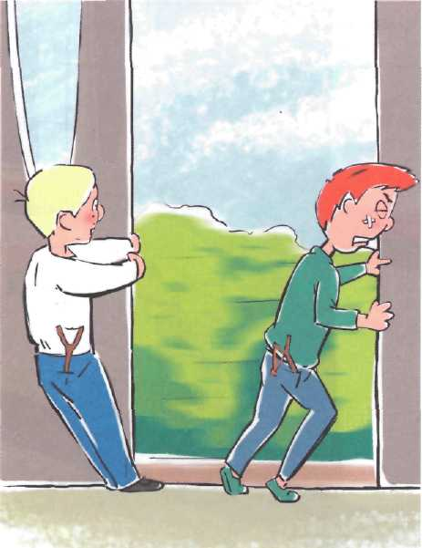  Не открывай двери вагонов на ходу поезда!
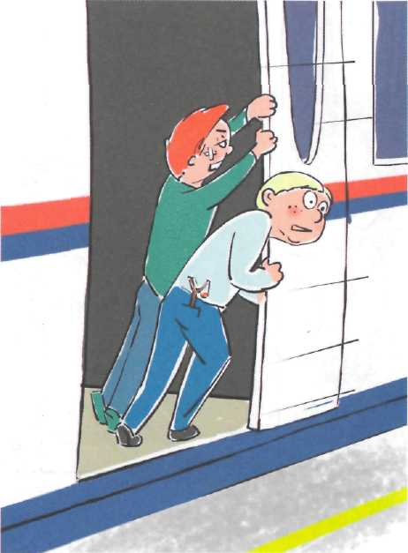  Не препятствуй автоматическому открытию/закрытию дверей вагонов! |  | Не создавай помех другим гражданам, осуществляя посадку/высадку!  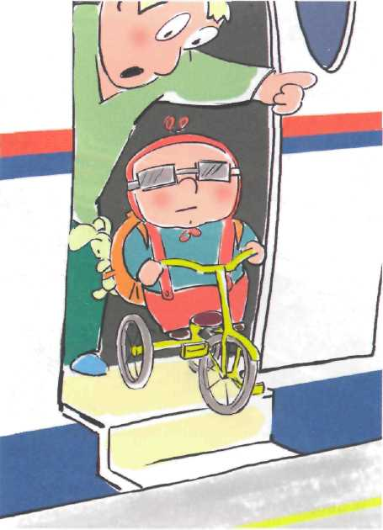
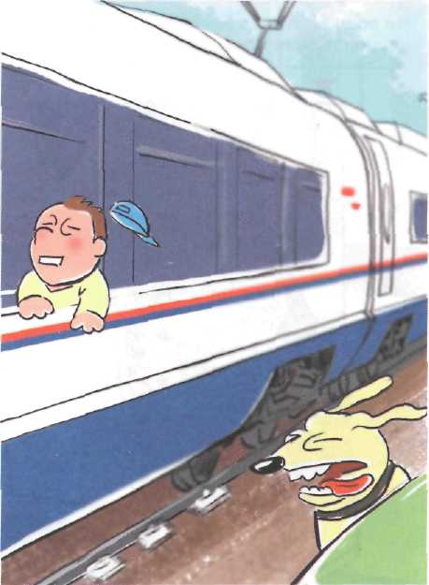  Не высовывайся из окон вагонов и дверей тамбуров! |  | Находясь рядом с железнодорожными путями, при приближении поезда отойди на безопасное расстояние!  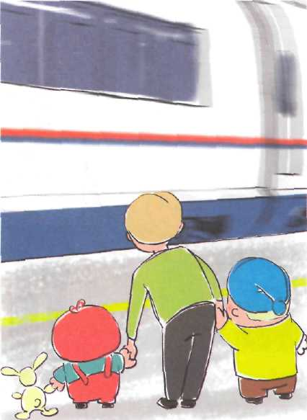
Обнаружив посторонние и/или забытые предметы, сообщи об этом взрослым!

